# РЕКОМЕНДАЦИИ ПО ПРИМЕНЕНИЮ

# ПРОФЕССИОНАЛЬНЫХ СТАНДАРТОВ

Рекомендации по применению профессиональных стандартов подготовлены в целях оказания практической помощи государственным учреждениям, подведомственным минобразованию Ростовской области, носят рекомендательный характер и не являются нормативным правовым актом.

Применение профессиональных стандартов связано с рядом мероприятий по реализации государственной социальной политики, утвержденных Указом Президента Российской Федерации от 07.05.2012 № 597, и Программой поэтапного совершенствования системы оплаты труда в государственных (муниципальных)учреждениях на 2012-2018 годы, утвержденной Распоряжением Правительства Российской Федерации от 26.11.2012 № 2190-р (Далее – Программа) .

Основополагающими законами и иными нормативными правовыми актами Российской Федерации при применении профессиональных стандартов являются:

–[статья 5](consultantplus://offline/ref=3154211BBDDF4A6D1C2A4921CB1608C5AF2ABA97A6C8D7B3488871070E3378619F9E19EF5A70F109C25B918662DBDD621EB00EB19326e6J) Трудового кодекса Российской Федерации (далее - ТК РФ),   
в соответствии с которой нормативные правовые акты федеральных органов исполнительной власти, содержащие нормы трудового права, не должны противоречить [ТК РФ](consultantplus://offline/ref=3154211BBDDF4A6D1C2A4921CB1608C5AF2ABA97A6C8D7B3488871070E3378618D9E41E35973E45D9701C68B622De0J) и постановлениям Правительства РФ;

–[статья 57](consultantplus://offline/ref=3154211BBDDF4A6D1C2A4921CB1608C5AF2ABA97A6C8D7B3488871070E3378619F9E19EF5072F356C74E80DE6ED8C17C1AAA12B3926E2Ae0J) ТК РФ, предусматривающая, что если в соответствии с [ТК РФ](consultantplus://offline/ref=3154211BBDDF4A6D1C2A4921CB1608C5AF2ABA97A6C8D7B3488871070E3378618D9E41E35973E45D9701C68B622De0J), иными федеральными законами с выполнением работ по определенным должностям, профессиям, специальностям связано предоставление компенсаций и льгот либо наличие ограничений, то наименование этих должностей, профессий или специальностей и квалификационные требования к ним должны соответствовать наименованиям и требованиям, указанным   
в квалификационных справочниках, утверждаемых в порядке, устанавливаемом Правительством Российской Федерации, или соответствующим положениям профессиональных стандартов;

–[часть 1 статьи 195.3](consultantplus://offline/ref=3154211BBDDF4A6D1C2A4921CB1608C5AF2ABA97A6C8D7B3488871070E3378619F9E19EC5A71F356C74E80DE6ED8C17C1AAA12B3926E2Ae0J) ТК РФ, согласно которой требования   
к квалификации работников, содержащиеся в профессиональных стандартах, обязательны для работодателя в случаях, если они установлены Кодексом, другими федеральными законами, иными нормативными правовыми актами Российской Федерации.

В остальных случаях требования к квалификации работника носят рекомендательный характер и применяются работодателями в качестве основы для определения требований к квалификации работников с учетом особенностей выполняемых работниками трудовых функций, обусловленных применяемыми технологиями и принятой организацией производства и труда.

–[постановление](consultantplus://offline/ref=3154211BBDDF4A6D1C2A4921CB1608C5AE28BB90ADCED7B3488871070E3378618D9E41E35973E45D9701C68B622De0J) Правительства РФ от 27.06.2016 № 584 «Об особенностях применения профессиональных стандартов в части требований, обязательных для применения государственными внебюджетными фондами Российской Федерации, государственными или муниципальными учреждениями, государственными или муниципальными унитарными предприятиями, а также государственными корпорациями, государственными компаниями   
и хозяйственными обществами, более пятидесяти процентов акций (долей)   
в уставном капитале которых находится в государственной собственности   
или муниципальной собственности» (далее – постановления № 584).

При применении профессионального стандарта необходимо учитывать следующее.

Вступление в силу профессиональных стандартов не является основанием для увольнения работников.

Ответственность и полномочия по принятию кадровых решений являются полномочиями работодателей.

При отсутствии профессиональных стандартов рекомендуется пользоваться квалификационными справочниками.

Кодекс предоставляет работодателю право самостоятельно определять штатное расписание, наименования должностей, профессий рабочих и трудовых функций работников в соответствии с уставом организации, устанавливать категории (разряды, классы) с учетом сложности и объема выполняемой работы (трудовых функций).

Профессиональные стандарты применяются работодателями с учетом особенностей выполняемых работниками трудовых функций, обусловленных применяемыми технологиями и принятой организацией производства и труда   
и требований нормативных правовых актов, регулирующих вид профессиональной деятельности.

Профессиональный стандарт – не должностная инструкция. Профессиональный стандарт описывает профессиональную деятельность,   
но не стандартизирует должностные обязанности. Права и обязанности работника должны быть определены непосредственно в трудовом договоре (эффективном контракте), а также в должностной инструкции (при ее наличии) на основе положений профессионального стандарта.

Запрещается расторжение трудовых договоров с работниками (увольнение работников) при выявлении несоответствия их квалификации профессиональному стандарту.

При подготовке документов для аттестации работников работодатель может использовать положения профессионального стандарта.

Необходимость подготовки работников (профессиональное образование   
и профессиональное обучение) и прохождения ими дополнительного профессионального образования, а также направления работников   
на прохождение независимой оценки квалификации для собственных нужд определяет работодатель (статья 196 Кодекса).

Применение профессиональных стандартов не предусматривает пересмотра системы оплаты труда. Работодатель при установлении системы оплаты труда в организации опирается на установленную в организации градацию (ранжирование) всех должностей и профессий работников   
в зависимости, например, от сложности и напряженности труда, его условий, уровня квалификации работников, их ценности для организации. При этом работодателем может быть использована градация Уровней квалификации (Приказ Минтруда России от 12.04.2013 № 148н «Об утверждении уровней квалификации в целях разработки проектов профессиональных стандартов»или градация, отраженная в конкретном профессиональном стандарте, на основе   
ее соотнесения с градацией (ранжированием), установленной в организации.

**Организация работы по внедрению профессиональных стандартов**

[Пунктом 1](consultantplus://offline/ref=3154211BBDDF4A6D1C2A4921CB1608C5AE28BB90ADCED7B3488871070E3378619F9E19EF5871FA5D961490DA278CCE6318B00CB58C6DA95C26eBJ) постановления № 584 установлено, что профессиональные стандарты в части требований к квалификации применяются государственными или муниципальными учреждениями поэтапно на основе планов по организации применения профессиональных стандартов.

Согласно [пункту 2](consultantplus://offline/ref=3154211BBDDF4A6D1C2A4921CB1608C5AE28BB90ADCED7B3488871070E3378619F9E19EF5871FA5C931490DA278CCE6318B00CB58C6DA95C26eBJ) постановления № 584 реализация мероприятий планов по организации применения профессиональных стандартов должна быть завершена не позднее 1 января 2020 года.

Иными словами, дата вступления в силу конкретных профессиональных стандартов (например, 1 января 2017 г.) означает, что по данным профессиональным стандартам может быть начата организация работы   
по их применению, а дата, указанная в [постановлении](consultantplus://offline/ref=3154211BBDDF4A6D1C2A4921CB1608C5AE28BB90ADCED7B3488871070E3378618D9E41E35973E45D9701C68B622De0J)№ 584 (1 января 2020 г.), – это завершение организации работы по их применению.

Таким образом, поэтапность предполагает наличие достаточно длительного организационного периода, в течение которого должны быть реализованы плановые мероприятия.

**Алгоритм внедрения профессиональных стандартов в организации.**

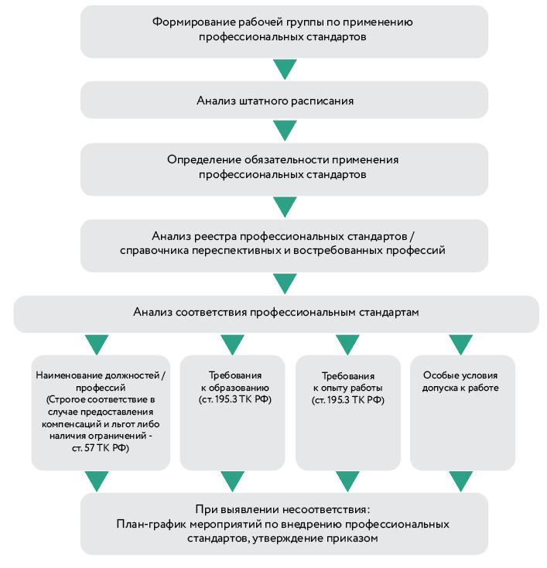

1. Создание рабочей группы по внедрению профессиональных стандартов (рекомендуется утвердить локальными актами организации: создание рабочей группы, состав рабочий группы; положение о рабочей группе).

2. Составление плана-графика мероприятий по внедрению профессиональных стандартов с учетом мнения представительного органа работников (статья 372 Кодекса).

В соответствии с [пунктом 1](consultantplus://offline/ref=3154211BBDDF4A6D1C2A4921CB1608C5AE28BB90ADCED7B3488871070E3378619F9E19EF5871FA5D961490DA278CCE6318B00CB58C6DA95C26eBJ) постановления № 584 план по организации применения профессиональных стандартов должен включать:

а) список профессиональных стандартов, подлежащих применению;

б) сведения о потребности в профессиональном образовании, профессиональном обучении и (или) дополнительном профессиональном образовании работников и о проведении соответствующих мероприятий   
по образованию и обучению в установленном порядке;

в) этапы применения профессиональных стандартов;

г) перечень локальных нормативных актов и других документов, подлежащих изменению с учетом положений профессиональных стандартов, подлежащих применению.

3. Анализ положений нормативных правовых актов, определяющих требования к квалификации, необходимой работникам для выполнения определенных трудовых функций, и категории работников, имеющих льготы, компенсации или ограничения.

4. Анализ реестра профессиональных стандартов (сайт Минтруда России http://profstandart.rosmintrud.ru)с целью определения перечня профессиональных стандартов, необходимых для применения в организации (рекомендуется утверждение перечня профессиональных стандартов локальном актом организации и (или) протоколом рабочей группы).

5. Анализ соответствия должностей штатного расписания наименованиям должностей, содержащимся в профессиональных стандартах.

6. Установление соответствия уровня образования работников   
и их опыта практической работы требованиям, определенным   
в профессиональных стандартах, с учетом выполняемых трудовых обязанностей (рекомендуется утвердить список сотрудников, направляемых на прохождении аттестации).

7. Составление плана-графика проведения аттестации в соответствии   
с законодательством.

При применении квалификационных справочников   
и профессиональных стандартов работодатель вправе проводить аттестацию работников, не имеющих специальной подготовки или стажа работы (если иное не установлено законодательством), но обладающих достаточным практическим опытом и выполняющих качественно и в полном объеме возложенные на них должностные обязанности. По рекомендации аттестационной комиссии они назначаются на соответствующие должности так же, как и лица, имеющие специальную подготовку и стаж работы.

Порядок проведения аттестации установлен для:

а) педагогических работников на соответствие занимаемой должности – приказом Минобрнауки России от 07.04.2014 № 276 «Об утверждении Порядка проведения аттестации педагогических работников организаций, осуществляющих образовательную деятельность»;

б) работников административно-управленческого персонала, специалистов и служащих учреждения – постановлением Правительства Ростовской области от 08.09.2014 № 613 «Об утверждении Положения   
о порядке проведения аттестации работников государственных учреждений Ростовской области».

8. Составление плана-графика направления (при необходимости)   
на дополнительную подготовку, независимую оценку квалификации.

9. Анализ локальных актов организации с целью формирования перечня документов для актуализации (разработки) в связи с внедрением профессиональных стандартов.

Изменения в локальные нормативные акты следует вносить в порядке, установленном трудовым законодательством. К числу соответствующих локальных актов относятся:

- коллективный договор (при необходимости изменения условий   
и порядка осуществления работодателем подготовки работников   
и дополнительного профессионального образования работников);

- локальный нормативный акт, определяющий формы подготовки   
и дополнительного профессионального образования работников, перечень необходимых профессий и специальностей;

- дополнительные соглашения к трудовым договорам (в части закрепления обязанности работодателя проводить профессиональное обучение или дополнительное профессиональное образование работников, если это является условием выполнения работниками определенных видов деятельности);

- должностные инструкции конкретных работников, являющиеся приложением к трудовому договору (в части изменения требований   
к квалификации);

- договоры с работниками о реализации их права на подготовку   
и дополнительное профессиональное образование ([ст. 197](consultantplus://offline/ref=3154211BBDDF4A6D1C2A4921CB1608C5AF2ABA97A6C8D7B3488871070E3378619F9E19EC5A77FC56C74E80DE6ED8C17C1AAA12B3926E2Ae0J) ТК РФ).

10. Подготовка годового отчета по итогам внедрения профессиональных стандартов.

11. Внесение изменений в план-график мероприятий по внедрению профессиональных стандартов в связи с утверждением новых и актуализацией действующих профессиональных стандартов, изменениями федерального законодательства, а также организационной структуры организации.

**Примеры типовых форм по внедрению профессиональных стандартов   
в организации**

План-график мероприятий по внедрению

профессиональных стандартов

|  |  |  |  |
| --- | --- | --- | --- |
| Мероприятия | Дата проведения | Ответственные | Результат |
| 1. Проведение совещания с руководителями структурных подразделений (информационного) |  |  |  |
| 2. Создание рабочей группы (РГ) по внедрению профессиональных стандартов |  |  | Приказ организации о создании РГ |
| 3. Разработка и утверждение положения о РГ по внедрению профессиональных стандартов |  |  | Приказ организации/протокол РГ |
| 4. Формирование списка применяемых ПС в организации (общего) |  |  | План-график (протокол РГ) |
| 5. Формирование списка профессиональных стандартов для структурных подразделений |  |  | План-график для,,, (протокол РГ) |
| 6. Определение соответствия квалификации работников требования профессиональных стандартов |  |  | Свод информации (таблица) (протокол РГ) |
| 7. Формирование списка работников о дополнительной подготовке (в соответствии с п. 6) |  |  | План-график аттестации |
| 8. Формирование списка работников о проведении аттестации (в соответствии с п. 6) |  |  | План-график аттестации |
| 9. Внедрение изменений в локальные акты организации (при необходимости) |  |  | Локальный акт организации |
| 10. Уточнение перечня профессиональных стандартов для применения в организации с учетом актуализации и утверждения новых профессиональных стандартов |  |  | Внесение изменений в соответствующие документы (п.п. 4-9) |

Список профессиональных стандартов

|  |  |  |
| --- | --- | --- |
| Профессиональный стандарт | Должность (профессия)  по профессиональному стандарту | Должность (профессия) по штатному расписанию |
|  |  |  |
|  |  |  |

Определение соответствия квалификации работников   
требованиям профессиональных стандартов

|  |  |  |  |
| --- | --- | --- | --- |
| Наименование профессионального стандарта |  |  |  |
| Обобщенная трудовая функция профессионального стандарта |  |  |  |
| Наименование должности (профессии) в профессиональном стандарте |  |  |  |
| Наименование должности (профессии) в штатном расписании |  |  |  |
| Требования к образованию и опыту работы в профессиональном стандарте |  |  |  |
| Ф.И.О. работника полностью |  |  |  |
| Квалификация работника (образование, опыт работы) * )* |  |  |  |
| Выявление не соответствия |  |  |  |
| Рекомендации |  |  |  |

*заполняется кадровой службой после формирования перечня профессиональных стандартов